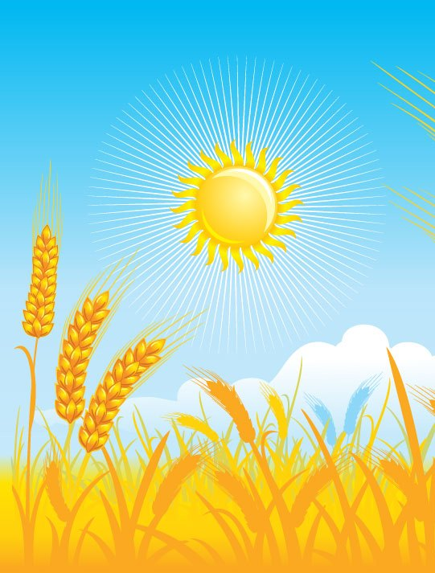

ПРОЕКТ
«Откуда хлеб на стол пришёл?»
(для детей средней группы № ДОУ №)

Подготовила воспитатель:

2020

Продолжительность проекта: среднесрочный.
Вид проекта: познавательно-исследовательский.
Вид деятельности: игровой, коммуникативный, познавательно-исследовательский.
Участники проекта: дети средней группы, воспитатели группы, родители.
Проблема: Небрежное обращение с хлебом; слабые знания детей о том, откуда берётся хлеб.
Актуальность. Дошкольный возраст – яркая, неповторимая страница в жизни каждого человека. В этот период начинается процесс социализации, устанавливается связь ребёнка с ведущими сферами бытия: миром людей, природы. Хлеб издревле высоко ценился и почитался людьми. На Руси он считался главным богатством. К хлебу народ всегда относился с благоговением, как к дару, спасающему от голода. По всему миру ни один прием пищи не начинается без хлеба. При этом современные дети часто не догадываются, какой долгий путь он проходит, чтобы попасть на стол, сколько труда нужно приложить людям, чтобы посеять, вырастить, а затем испечь хлеб. Формированию представления у дошкольников о труде хлебороба, воспитанию уважительного отношения к людям, занятым приготовлением хлеба, способствует реализуемый проект «Откуда хлеб на стол пришел?»
Цель: создание условий для формирования у детей представления о хлебе, как одном из величайших богатств на земле и о том, как пришел хлеб к нам на стол.
Задачи проекта:
Образовательные:
• формирование представлений о выращивании хлеба;
• расширить знания у детей о значении хлеба как полезного необходимого продукта для жизни человека;
• обратить внимание на содержание труда людей.
Развивающие:
• развивать способность детей давать эстетические оценки и высказывать суждения;
• развивать познавательный интерес, внимание, память, связную речь.
Воспитательные:
• воспитывать у детей бережное отношение, уважение к хлебу и людям, вырастившим его.
Предполагаемый результат: Обогащение знаний детей о том, как хлеб попадает на стол; кто заботится о том, чтобы мы могли приобрести его; знакомство с профессиями людей, участвующих в процессе изготовления хлебобулочных изделий; воспитывается бережное отношение к хлебу; понимание взаимосвязи «человек-природа».
Планируемые результаты развития интегративных качеств дошкольника: проявляет интерес к участию в совместных подвижно-дидактических, развивающих играх, отвечает на вопросы педагога, проявляет интерес к окружающим предметам разной формы, проявляет положительные эмоции при физической активности.
Этапы работы над проектом
1 этап. Целеполагание (Выявление проблемы, определение цели, задач).
2 этап. Разработка проекта. (Поиск решения задач проекта).
3 этап. Выполнение проекта. (Практическая деятельность по решению проблемы, планирование совместной деятельности).
4 этап. Подведение итогов. (Презентация в виде выставки детских работ и иллюстраций к занятиям).

Перспективный план
Художественно-творческая деятельность:
Аппликация из круп (рис, гречка) «Батончик хлеба»
Лепка «Калачи для бабушки»
Рисование: «Хлеб всему голова»
Лепка: «Вкусный хлеб»
Рисование хлебных полей

Музыкально-театрализованная деятельность:
Просмотр кукольного спектакля «Колобок».
Кукольный театр. Сказка «Колосок».
Пение песенок «Ладушки, ладушки», «Я пеку, пеку, пеку», отрывок из песни «К нам гости пришли»
Хоровод «Каравай»
Художественная литература - чтение и обсуждение:
Чтение Е.Трутнева «Дождик, дождик, поливай – будет хлеба каравай»
Беседа «Откуда хлеб к нам пришёл»
Беседа: «Берегите хлеб!»
Сказки: «Колобок», «Крылатый, мохнатый, да масляный», «Колосок»;
К. Чуковский «Чудо – дерево», «Булка»,
Д. Хармс «Очень-очень вкусный пирог»,
И. Токмакова «Что такое хлеб»,
Загадки, скороговорки, пословицы, поговорки о хлебе.
Коллективный просмотр мультфильмов «Как одна девочка на хлеб наступила»;
Чтение украинской народной сказки «Колосок».
Выучить с детьми стихотворение С. Погореловского «Вот он хлебушек душистый».
Беседа о культуре поведения за столом, бережном отношении к хлебу.
Рассматривание предметных и сюжетных картинок с изображением хлебобулочных изделий.
Рассматривание иллюстрации И. Шишкина «Рожь».
Чтение и беседа по сказке «Мужик и медведь»
Чтение и беседа по сказке «Как волк вздумал хлеб печь»
Знакомство с профессиями тракториста, комбайнёра, мукомола, пекаря.
Опытно – экспериментальная деятельность:
Рассматривание и сравнение зерен (пшеницы, ржи, овса)
Исследовательская деятельность «Как хлебушек становится сухариком»
Получение муки из зёрен при помощи кофемолки.
Приготовление солёного теста, изготовление печенья с помощью формочек, выпечка печенья.
Дидактические игры:
Дидактическая игра «Что из чего получается?»
Дидактические игры: «Кто больше назовёт хлебобулочных изделий ».
Дидактические игры: «Что из какой муки испекли», «Что сначала, что потом», «Разложи блинчики»
Сюжетно-ролевая игра: «Хлебный магазин», «Семья», «Ярмарка», «Мы – хлеборобы», «Булочная», «Кулинария», «Пекари».
Физкультминутки; «Замесим тесто», «Колоски».
Пальчиковая игра-гимнастика «Ладушки»
Игра с мячом «Скажи, какой»
Взаимодействие с родителями:
Ознакомление родителей с целями и задачами проекта.
Предложить детям вместе с родителями найти и выучить стихи, пословицы и поговорки о хлебе.
Создать с родителями кулинарную книгу «Рецепты бабушек и мам».
Оформление папок – передвижек для родителей «Хлеб – всему голова»; Консультация: «Берегите хлеб».
Развлечение «Колобок – румяный бок».
Чаепитие с родителями (с хлебобулочными изделиями).

Экскурсия на пищеблок «Как готовится тесто».

